

,

Vážení čtenáři, v tomto čísle Zpravodaje přinášíme ve zprávě z valné hromady ZZS i slíbené plány zájezdů a výletů, které připravila sekce turistiky a cestovního ruchu. Jde stejně jako vloni opět o pestrou nabídku, ze které si můžete, pokud jste milovníky cestování nebo turistiky, vybírat takové aktivity, které vás zaujaly a jež vám vyhovují
- také svým termínem. Přejeme při nich účastníkům pěkné zážitky.
_________________________________________________________,
VALNÁ HROMADA ZZS

SOBOTA 21. ÚNORA
Průběh valné hromady ZZS byl tradiční. Její úvod patřil ohlédnutí za prvním rokem činnosti Pulchra Silvy. Hodnotila se práce jak sekce turistiky a cestovního ruchu, tak vlastního ZZS. František Heřmanovský, vedoucí této sekce, zhodnotil zájezdy minulého roku, Jan Horák seznámil členy s hospodařením sekce a efektem všech zájezdových aktivit zájezdového sdružení.
Plán zájezdové činnosti připravil výbor sekce turistiky a cestovního ruchu. Byly vybrány čtyři trasy, které byly následně předloženy členům Zájmového zájezdového sdružení v pozvánce na valnou hromadu ZZS. Z předložené nabídky byly na základě zájmu členů ZZS pro realizaci určeny tyto dva ZÁJEZDY:
7.6. Zájezd hanáckó rovinó (Šternberk, Kopeček, Olomouc, Příkazy) a
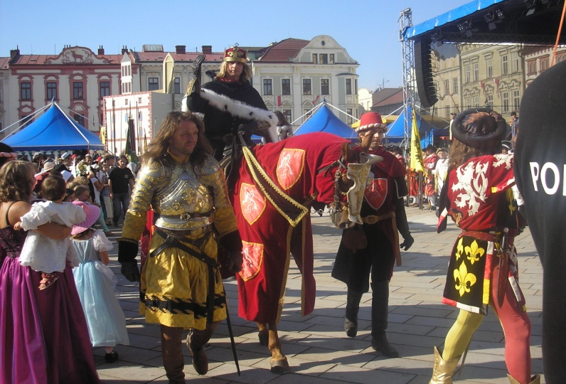
19.7. Zájezd na Slovensko (Piešťany, Trnava, Červený Kámeň, Šaštín) K datu vydání Zpravodaje je druhý zájezd již plně obsazen a první těsně před naplněním. O další dva zájezdy byl zájem výrazně menší.
Připomenuty byly také VÝLETY připravené na ROK 2014 sekcí turistiky a cestovního ruchu při PULCHRA SILVA, o.s. Šumvald:
26. dubna –1. cyklovýlet přes Dlouhou Loučku a Těchanov do Jiříkova (návštěva Pradědovy galerie), odtud do Sovince (možnost prohlídky hradu), a pak směr Paseka (arboretum) a zpět do Šumvaldu.
10. května- 2. cyklovýlet přes Oskavu na Třemešek, Nový Malín a Rapotín, pak do Maršíkova (dřevěný kostelík), Velké Losiny (papírna, zámek) a přes Rapotín, Nový Malín, Hrabišín a Libinu do Šumvaldu.
17. května- pěší výlet do Háje a na Špičák (výprava s připomenutím historie těžby zlata v povodí Oskavy, možnost rýžování, pro děti plnění zábavných úkolů), vychází se od křižovatky u silnice na Horku a na stejné místo se také vracíme.
14. června - 3. cyklovýlet přes Uničov, Želechovice, Žerotín (zámek), Štěpánov, Chomoutov (pískovny), Horku n.M. k pevnosti Křelov, zpět na Sluňákov a Litovelským Pomoravím na Lhotu n.M. (myslivecká chata), Střeň, Pňovice, Želechovice a přes Uničov zpět do Šumvaldu.
.

.

ROČNÍK II

ČÍSLO 2
ÚNOR 2014

Pulchra Silva o.s. vstoupila do druhého roku své existence a letošní první velkou akcí se stal ŠUMVALDSKÝ MASOPUST. Uskutečnil se sice až 1. března, ale alespoň stručné seznámení s jeho průběhem jsme do uzávěrky tohoto čísla stihli. Po létech se tedy do Šumvaldu vrátila tato krásná tradice. Program masopustu zahrnoval tři bloky, ve kterých se masopustní veselí přelévalo z exteriérů do interiéru.
_________________________________________________________

21. června - pěší výlet z Břevence údolím Markov (zaniklá osada), kolem studánek a „Kamenných hradeb“ ke hřbitovu za obcí Ruda, zbytků důlních děl a dál na Rešovské vodopády, návrat zpět přes Rudu a Křížový vrch do Břevence.
16. srpna - 4. cyklovýlet přes Troubelice, Pískov (kaple) a Klopinu do Úsova (židovský hřbitov a synagoga), přes Kluče (hájovna) Litovelským Pomoravím na Mitrovice, do Řimic (gulášová párty) a pak k Templu (Chrámu přátelství), Nových Zámků na Královou, Medlov (kostel) a Troubelice do Šumvaldu.
6. září (nebo 20.9.) - kombinovaný výlet na Křížový vrch: pro pěší – z horního konce Šumvaldu, přes Břevenec a pak po turistické stezce k vrcholu, autoturisté do Rudy a malý okruh, cykloturisté – přes Břevenec a Tvrdkov do Rudy, zpět přes Křivou a Dlouhou Loučku.
18. října - podzimní výlet na Rabštejn (zřícenina hradu, skály): jakkoli (autobus, auto, kolo, pěšky) do Bedřichova (cyklistům zajistíme uložení kol) a pěšky na Rabštejn (zde ukázky lezení, hry, občerstvení) a zpět. Touto akcí končí turistická sezona Pulchra Silva.
Výletů se může zúčastnit kdokoliv. Jejich termíny jsou stanoveny na sobotu, ale pokud kvůli počasí či kolizi s jinými akcemi budou přesunuty, pak vždy pouze na následující neděli, což bude včas upřesněno. Program výletů bude několikrát zpestřen překvapením.
foto ze zájezdu do Ostravy a Nového Jičína

Půjde stejně jako vloni o gastronomické ukázky a zábavná vystoupení připravená ve spolupráci se sekcí tradic a zvyků.
Program valné hromady pokračoval fotoprezentací zájezdů z roku 2013, občerstvením a také zajímavou diskuzí, ve které jednání valné

V sobotu 1. března se členové sekce zvyků a tradic pokusili vrátit do Šumvaldu akci, jež k masopustní době podle zvykosloví odedávna patřila. V rámci projektu „NÁVRAT K TRADICI“ se tak po letech veřejnosti představil Šumvaldský masopust hned trojicí programových částí.
Tou první, která začala už kolem 9.oo hod., byl průchod masek „dědinó“. Před „hasičárnó“ se od brzkého rána formovala celá skupina tradičních masopustních maškar. Jejich dopravu na horní konec obce obstaralo hasičské auto a také speciální „alegorický vůz“- fréza, která na vyzdobeném vozíku vezla „zlobivó kobelo“ a dva velmi mladé harmonikáře. Tito dva kluci svým uměním a nasazením od samého začátku udivovali všechny přítomné.
Průvod masek měl začít v prostoru křižovatky na Horku, ale nedalo se odmítnout pozvání od rodiny Kasalových a jimi pozvaných hostů, kteří pestrou sestavu maškar očekávali na samém horním konci obce. Podobně jako tady i u dalších stavení, kam počátečních 28 maškar - včetně muzikantů (mimo harmonikáře tu byl také trubač, tambur a vozembouch) na pozvání hospodáře, resp. hospodyně přišlo, měla každá takováto návštěva obdobný scénář.
Laufer (biřic) v doprovodu nevěsty(v hanáckém kroji) oslovil domácí a pokud od nich dostal souhlas, přistoupila pak rozjařená skupina maškar k vratům a často byla pozvána i do dvora. Pak už byl program návštěvy podobný: medvědáři se vymknul rozdivočený medvěd z kontroly a radostně objímal všechny domácí, kominík nabídl své služby při vymetání komínů a na obličejích rodiny zanechal i stopy své profese, podobně jako jejich tváře omoučil i mlynář. Samozřejmě, že nechybělo tradiční přání zdraví či bohaté úrody a informace k dalším částem masopustního programu. Přitom šikovní mladí harmonikáři hráli a zpívali tak, že se mnohde nejen zpívalo, ale i tančilo.
Je na místě ocenit všechny rodiny, které členy maškarního průvodu
nejen pozvaly dál, ale ochotně je pohostily mnohými dobrotami či
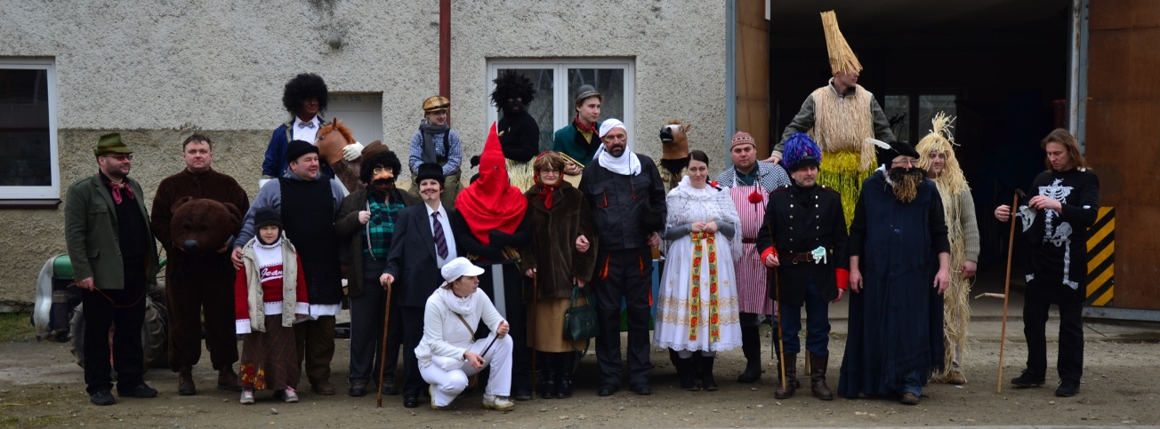
hromady pozdravil starosta obce pan Josef Šenk. Část jeho vystoupení byla věnována také dvěma důležitým otázkám: výstavbě cyklostezky a
naučné turistické stezky, jež by měly pro rozvoj cestovního ruchu jistě zásadní význam. Věřme, že se brzy dočkáme jejich realizace.
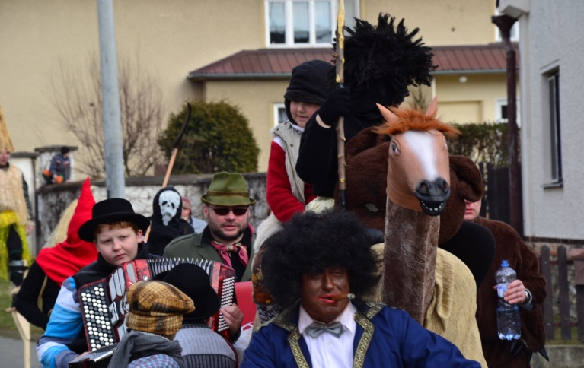
laskominami (včetně nezbytných podpůrných nápojů). Srdečné díky vám. Bez této vzpruhy by tak náročná obchůzka nebyla zvládnutelná. Masky prošly obcí odshora až dolů a ještě zamířily na „Chalópka“, kde po sedmi hodinách (v 16.oo hod) došli jen ti nejzdatnější. Samozřejmě, že se přitom zažilo hodně legrace a všichni se výborně bavili.
Druhou částí masopustního veselí byla „PORÁŽKA KOBELE“. Pod tlakem argumentů, že po 17.30 už bude tma, jsme místním rozhlasem vyhlásili začátek tohoto představení už na 17.oo hod. a také při obchůzce vesnicí jsme při rozdávání letáčků upozorňovali na upravený termín začátku. Scéna ve skutečnosti začala až v 17.15 hod. ale přece jen se stalo, že někteří zájemci dorazili se zpožděním a podívanou tak neviděli. Omlouváme se za to a určitě to všem vynahradíme příští rok, kdy se má masopust zase uskutečnit.
O vlastní „Porážce kobele“ , stejně jako o „Maškarním karnevalu s POHŘBIVÁNIM BASE“ napíšeme ještě v příštím čísle ZPRAVODAJE. Ale
pokud si chcete masopustní dění připomenout, jste srdečně zváni na
valnou hromadu Pulchra Silva, jež se uskuteční už v sobotu 22.března
v sále Blahákova hostince (začátek ve 14.oo hod.), kde bude také prezentace videosnímku a fotografií z této akce.
..........……………………..
ZPRAVODAJ
PULCHRA SILVA - pravidelná příloha Šumvaldských novin
-------------------------------
Kontakt:
jarda.krestyn@seznam

